Evaluation par compétence
Nom :  Prénom :  Classe : | Niveau : ☐5ème  ☐4ème  ☐3ème | 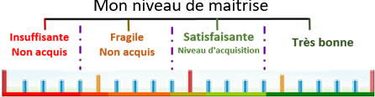
Observations et conseils de progrès :

Attendus de fin de cycle : ….
Exemple : Comprendre le fonctionnement d'un réseau informatique
Dx-....  Exemple : D1.3-Langages mathématiques, scientifiques et informatiques |  | Dx.x-.... :  - Dx.x.x/CTx-....  Exemple : D1.3.1-Pratiquer des langages :  - Exemple : D1.3.1.1-Décrire, en utilisant les outils et langages de descriptions adaptés...
Compétence Technologie | Compétences associées |  | Connaissances |  | Niveau/Objectifs d’apprentissages
xx-....  Exemple : IP1-Comprendre le fonctionnement d’un réseau informatique | xx.x-....  Exemple : IP1.1-Observer et décrire sommairement la structure du réseau informatique d’un collège, se repérer dans ce réseau. |  | xx-xx-....  Exemple IP1-FE1ab-Composants d’un réseau, architecture d’un réseau local | Niveau  Xème | N1 | N2 | N3 | N4
Critères des objectifs d’apprentissages
1-...., |  |  |  | N1 | Non atteint
2-...., |  |  |  | N2 | Partiellement atteint
3-...., |  |  |  | N3 | Objectif atteint
4-.... |  |  |  | N4 | Objectif dépassé
N1 – Connaissance : ….
N1.1 - .... ? (....)
N1.2 - .... ? (....)
N2 – Compréhension : ….
N2.1 - .... : (....)
N2.2 - .... : (....)
N3 – Application : ….
N3.1 - .... : (....)
N3.2 - .... ? (....)
N4 – Maîtrise : ….
N4.1 - .... : (....)
N4.2 - .... : (....)

